一、本周工作概述
本周重点完成了 ConvTransformer 架构的深度优化，针对原始纯Transformer在ECG长序列建模中的局限性，引入"局部卷积+全局注意力"的混合机制，并完成了首轮训练验证。主要工作包括：
- ✅ 重构模型主干：实现 1D-CNN + Transformer Encoder 的级联架构
- ✅ 引入 [CLS] Token 机制替代全局平均池化，增强稀疏病理特征捕捉能力
- ✅ 优化降采样策略：卷积核调整为 7→5→3 渐进式，保留时序分辨率
- ✅ 升级位置编码：由固定三角函数改为可学习参数矩阵（Learnable Positional Encoding）
- ✅ 完成首轮训练（10 rounds），采集CNN/Transformer/Ensemble三路准确率指标

二、架构优化核心要点
优化项 | 原方案问题 | 改进方案 | 预期收益
特征提取 | 纯Transformer缺乏局部归纳偏置，难捕捉P/QRS/T波微观形态 | 前置多层1D-CNN+MaxPool，充当"信号放大镜" | 提升局部波形特征表达能力
序列聚合 | 全局平均池化易稀释稀疏的房颤异常特征 | 引入可学习 [CLS] Token，通过注意力主动吸附关键节点 | 避免特征平均化，增强病理信号敏感度
时序建模 | 固定Sin/Cos编码对规整高采样ECG信号适配性弱 | 改为 nn.Parameter 可学习位置编码，反向传播自适应微调 | 提升心跳间相对/绝对依赖关系的建模精度
降采样策略 | 激进池化导致时序信息过度压缩，Attention计算空间不足 | 缩小卷积核、取消大步长，仅靠MaxPool稳态降维 | 为Transformer保留充足时序分辨率（数百步）

三、实验结果分析

📊 训练准确率曲线
下图展示了CNN分支、Transformer分支以及集成模型在10轮训练中的准确率变化：
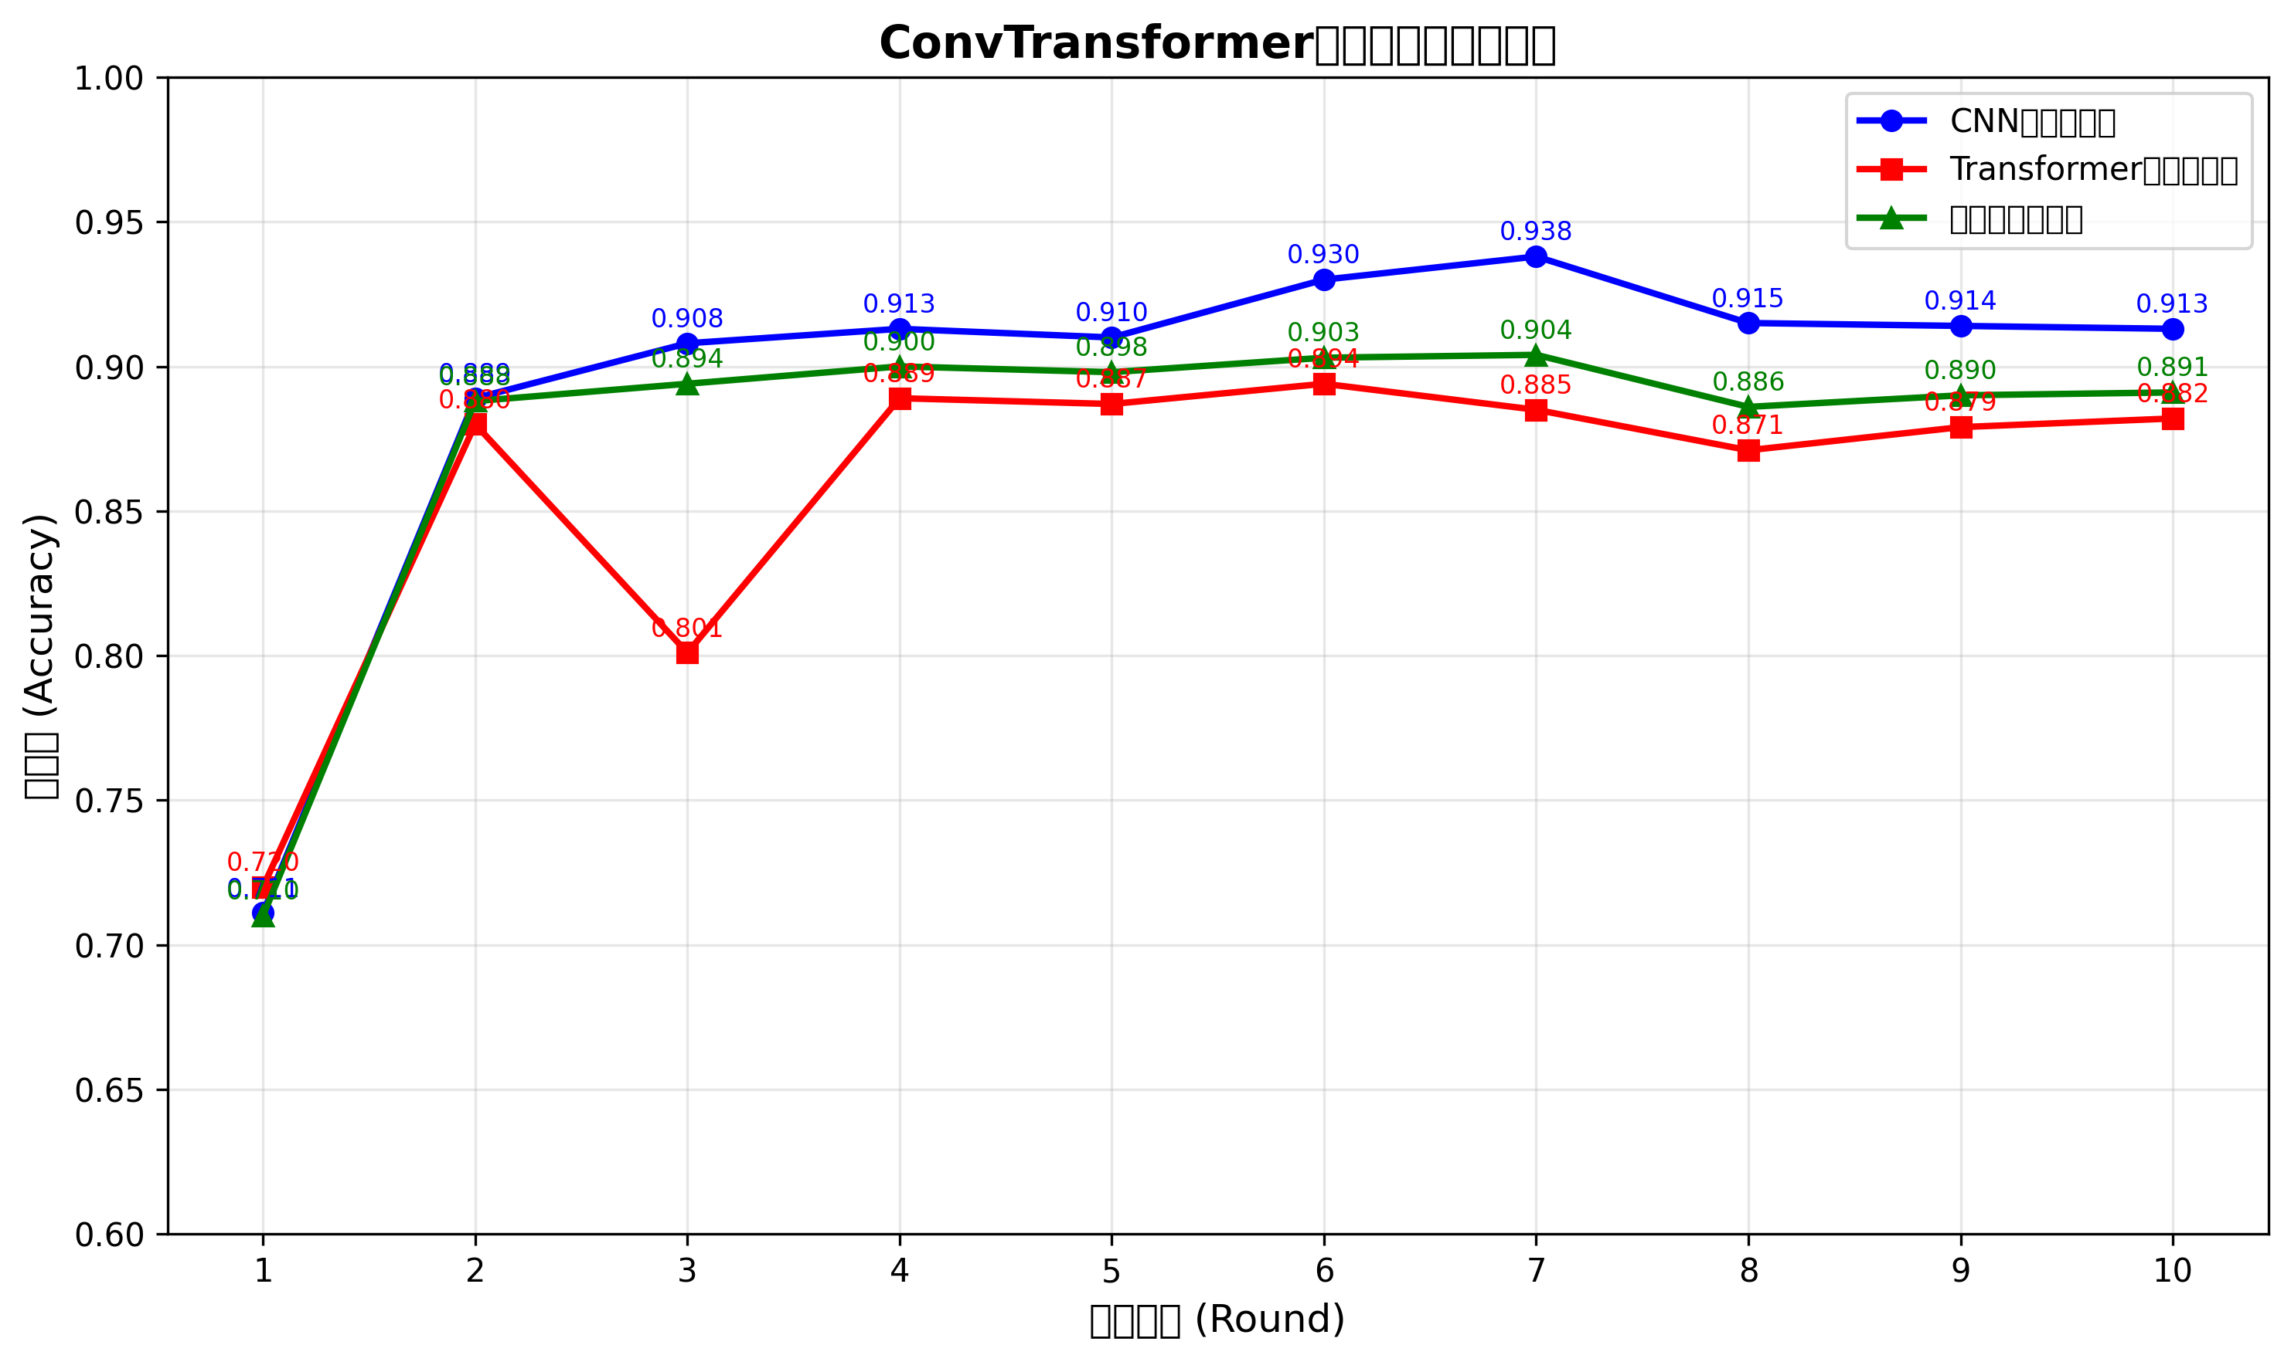

🔍 关键指标解读
指标 | 初始值 (Round 1) | 峰值 | 稳定值 (Round 10) | 趋势分析
CNN分支 | 71.1% | 93.8% (R7) | 91.3% | 快速收敛，局部特征提取稳定有效
Transformer分支 | 72.0% | 89.4% (R6) | 88.2% | 存在波动，全局建模需更多训练轮次稳定
Ensemble集成 | 71.0% | 90.4% (R7) | 89.1% | 融合策略有效平滑单模型波动，整体鲁棒性提升

💡 结果洞察
- CNN分支准确率显著高于Transformer分支，验证了局部形态特征对房颤检测的基础性作用
- 集成模型在多数轮次优于单一Transformer，说明混合架构的互补性已初步体现
- Transformer分支在R3出现明显波动（80.1%），推测与可学习位置编码初期训练不稳定有关，后续可增加warmup策略

四、配置参数备忘
训练配置参数：
CV_TH: 0.02
ARI_TH: 0.24
BATCH_SIZE: 32
NUM_EPOCHS: 60
LR: 0.001
TH_HIGH: 0.95
TH_LOW: 0.05

五、问题与下一步计划

⚠️ 当前问题
- Transformer分支训练波动较大，收敛速度慢于CNN分支
- 集成策略目前为简单加权，未充分挖掘两分支的互补潜力

